**机械振动**



日期： 时间： 姓名：

Date: Time: Name:

初露锋芒

无论在宏观世界还是微观世界，无论在高速领域还是低速领域，振动都是最普遍存在的运动形式。早在公元5世纪，我国就有对振动的描述，在《天中记》记载：“蜀人有铜盘，早、晚鸣如人扣，张华曰：此盘与宫中钟相谐，可改变其薄厚”。

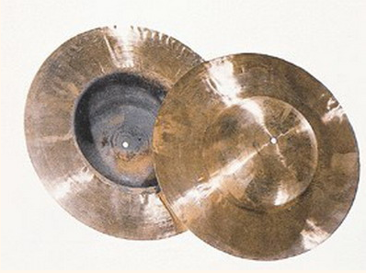

|  |  |
| --- | --- |
| **学习目标**  **&**  **重难点** | 1、理解机械振动特点  2、理解水平弹簧简谐振子模型及其运动规律  3、理解振动图像的意义 |
| 1、理解简谐振动中各物理量的变化 |

 根深蒂固

知识点一：机械振动

一、机械振动

物体或物体的一部分，在某一中心位置两侧的往复运动叫做机械振动，简称振动。

机械振动不同于我们以前学过的运动形式，机械振动的特点是：

1、运动的对称性：如物体的运动有一中心位置。

2、运动的重复性：物体在中心位置两侧往复运动。

二、振动的条件

物体始终受到一个指向平衡位置的回复力的作用。

注意：回复力是根据力的效果命名的，是指在振动过程中使振动物体回到平衡位置的力，不同性质的力（如重力、弹力、摩擦力等）或几个力的合力，和某个力的分力，都可起回复力的作用。

三、描述机械振动特征的物理量

1、位移：由平衡位置指向振子所在的位置的有向线段，是矢量。

物体振动时的位移总是相对于平衡位置而言的，即位移的大小是指物体离开平衡位置的距离，位移的方向总是由平衡位置指向振子所在的位置——总是背离平衡位置向外。

物理意义：描述振动的范围；单位：米

2、振幅：振动质点离开平衡位置的最大距离，是标量。

物理意义：描述振动的强弱；单位：米

3、周期：振动质点完成一次全振动所需时间

物理意义：描述振动的快慢；单位：秒

4、频率：1秒内全振动的次数

物理意义：描述振动的快慢；单位：赫兹

5、全振动

物体的运动状态（位置、速度、加速度），从某一时刻起到再次恢复到与该时刻相同状态所经历的过程。

机械振动是物体机械运动的另一种形式，振动现象是很普遍的，也很复杂。我们主要学习一种最简单、最基本的机械振动——简谐运动。

四、简谐运动

1、定义：物体在跟位移的大小成正比，并且总是指向平衡位置的回复力的作用下的运动，叫做简谐运动。

2、物体做简谐运动的条件：

回复力的大小跟位移的大小成正比，并与位移的方向相反，总是指向平衡位置。即：*F*＝－*kx*

式中*F*为回复力，*x*为物体对平衡位置的位移，*k*是比例常数。不同的简谐运动的*k*值不同，对弹簧振子来说*k*是弹簧的劲度系数，式中的负号，表示回复力的方向与位移方向相反。

若物体做简谐运动，则必须满足*F*＝－*kx*，这是判断物体是否做简谐运动的依据。

3、运动的性质：变加速度的变速运动。

，可见简谐振动是一种变加速运动，加速度的大小与位移的大小成正比，方向与位移方向相反，即始终指向振动的平衡位置。

【例1】对做简谐运动的物体，下列关于回复力的说法中正确的是 （ ）

A．振动物体在平衡位置时所受合外力一定为零

B．振动物体始终受到回复力作用

C．水面浮木上、下振动时受到重力、水的浮力和回复力的作用

D．回复力一定指向平衡位置

【例2】振动物体做一次全振动的是 （ ）

A．从某一位置再到这一位置时

B．从某一速度再到这一速度时

C．从某一加速度再到这一加速度时

D．从某一位置再到这一位置及具有与前一次有相同的速度时

知识点二：水平弹簧振子

一、水平弹簧振子

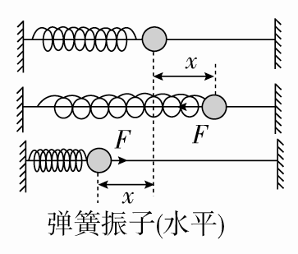1、简谐运动条件

（1）弹簧质量可忽略

（2）无摩擦等阻力

（3）在弹簧弹性限度内

2、回复力：弹簧的弹力提供

3、平衡位置：弹簧处于原长处

4、周期：与振幅无关

二、弹簧振子中各物理量的变化

1、弹簧振子的位移*x*、回复力*F*、加速度*a*、速度*v*都随时间做正弦（或余弦）式周期性变化，变化周期为*T*。

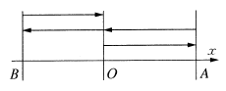

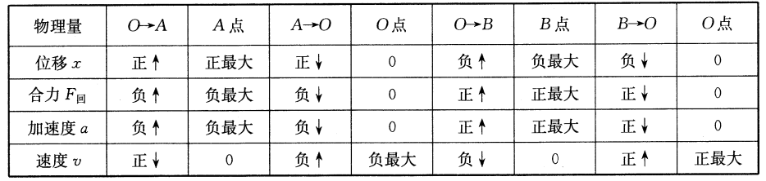

2、简谐振子的周期性和对称性

（1）空间上的对称性：振子经过关于平衡位置对称的两个位置，速度大小、位移大小、加速度大小、回复力大小都相等；

（2）时间上的周期性：若*t*2－*t*1＝*nT*（*n*＝1，2，3…），则*t*1、*t*2两时刻振子在同一位置。

若*t*2－*t*1＝*nT*＋（*n*＝0，1，2…），则*t*1、*t*2两时刻，描述振子运动的物理量均大小相等，方向相反。

3、计算简谐运动的物体通过的路程

一个周期内的路程等于振幅的4倍，半个周期内的路程等于振幅的2倍，周期内的路程与振幅之间没有确定的关系。若从特殊位置（如平衡位置、最大位移处）开始计时，周期内的路程等于振幅；若从一般位置开始计时，周期内的路程与振幅之间没有确定的关系。

【例1】一弹簧振子做简谐运动，周期为*T*，则下列说法正确的是 （ ）

A．若*t*时刻和（*t*＋Δ*t*）时刻振子运动位移的大小相等，方向相同，则Δ*t*一定等于*T*的整倍数

B．若*t*时刻和（*t*＋Δ*t*）时刻振子运动速度的大小相等，方向相反，则Δ*t*一定等于的整倍数

C．若Δ*t*＝*T*，则在*t*时刻和（*t*＋Δ*t*）时刻振子运动的加速度一定相等

D．若Δ*t*＝，则在*t*时刻和（*t*＋Δ*t*）时刻弹簧的长度一定相等

【例2】如图所示，一个做简谐运动的质点，先后以同样大小的速度通过相距10cm的A、B两点，历时0.5s，过B点后再经过*t*＝0.5s质点以方向相反、大小相同的速度再次通过B点，则质点振动的周期是 （ ）

A．0.5s B．1.0s C．2.0s D．4.0s

菁优网

知识点三：简谐运动图像

一、简谐运动图像

坐标轴：横轴表示时间，纵轴表示位移。

具体作法：以平衡位置为坐标原点，以横轴表示，以纵轴表示质点对平衡位置的位移，根据实验数据在坐标平面上画出各个点，并用平滑曲线将各点连接起来，即得到简谐运动的位移——时间图像。（通常称之为振动图像）

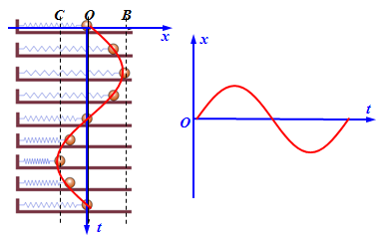

简谐运动图像的特点：理论和实验都证明，所有简谐运动的振动图像都是正弦或余弦曲线。

简谐运动图像的物理意义：表示做简谐运动的质点的位移随时间变化的规律，即位移——时间函数图像。

注意：切不可将振动图像误解为物体的运动轨迹。处理振动图像问题时，一定要把图像还原为质点的实际振动过程分析。

二、从简谐运动图像可获取的信息

任一时刻振动质点离开平衡位置的位移：纵坐标值。

振幅*A*：图像中纵坐标的最大值。

周期*T*：两相邻的位移和速度始终完全相同的两状态间的时间间隔。

任一时刻的速度大小及方向：图线上该时刻对应的斜率大小反映速度大小，斜率正、负反映速度方向。斜率大时速度大，斜率为正时速度为正，斜率为负值时速度为负。

任一时刻加速度（回复力）方向：与位移方向相反，总是指向平衡位置，即时间轴。

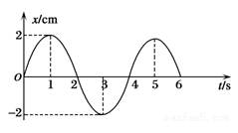

也可以用沙锤摆来研究简谐运动的图像：

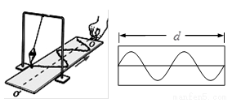

【例1】如图所示，一个弹簧振子在*A*、*B*间做简谐运动，*O*是平衡位置，以某时刻作为计时零点（*t*＝0），经过个周期，振子具有正方向最大加速度，那么在下图所示几个振动图象中，能反映振子的振动情况的是 （ ）

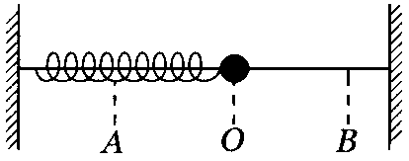

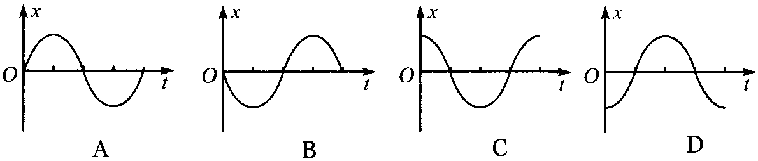

【例2】如图所示为某质点简谐运动的振动图像，根据图像回答：

*x*/cm

10

0

-10

2 4 6 *t*/s

（1）振幅、周期；

（2）具有正向最大速度的时刻；

（3）具有正向最大加速度的时刻；

（4）在3～4s内，质点的运动情况；

（5）1～4s内质点通过的路程。

 枝繁叶茂

1、做简谐运动的物体，当振子位移为负值时 （ ）

A．速度不一定为正，加速度一定为正

B．速度一定为正，加速度一定为负

C．速度一定为负，加速度一定为正

D．速度一定为负，加速度也一定为负

2、做简谐运动的物体，当回复力为负值时，下列说法中正确的是 （ ）

A．速度一定为正，加速度一定为负

B．速度一定为负，加速度一定为正

C．速度不一定为正，但加速度一定为正

D．速度不一定为负，但加速度一定为负

3、振动物体完成一次全振动所需的时间叫做_______，物体做简谐运动时，2 s内完成了10次全振动，则该振子振动的周期为_______s，，频率为_______Hz。

4、有一弹簧振子做简谐运动，则 （ ）

A．加速度最大时，速度最大 B．速度最大时，位移最大

C．位移最大时，回复力最大 D．回复力最大时，加速度最小

5、一弹簧振子做简谐运动，下列说法中正确的有 （ ）

A．若位移为负值，则速度一定为正值，加速度也一定为正值

B．振子通过平衡位置时，速度为零，加速度最大

C．振子每次经过平衡位置时，加速度相同，速度也一定相同

D．振子每次通过同—位置时，其速度不一定相同，但加速度一定相同

6、一弹簧振子做简谐运动，*O*为平衡位置，当它经过*O*点时开始计时，经过0.3s，第1次到达M点，再经过0.2s第2次到达M点，则弹簧振子的周期为 （ ）（多选）

A．0.5 s B．1.4 s C．1.6 s D．3 s

7、弹簧振子做简谐运动，周期为0.2s，若从振子通过平衡位置开始计时，振子肯定不在平衡位置的时刻为 （ ）。

A．0.3s B．0.4s C．0.5s D．0.55s

8、弹簧振子以*O*点为平衡位置，在*B*、*C*两点间做简谐运动，在*t*＝0时刻，振子从*O*、*B*间的*P*点以速度*v*向*B*点运动；在*t*＝0.20s时，振子速度第一次变为－*v*；在*t*＝0.50s时，振子速度第二次变为－*v*，求：

（1）弹簧振子振动周期*T*．

（2）若*B*、*C*之间的距离为25cm，振子在4.00s内通过的路程．

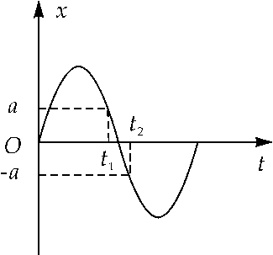9、如图所示是一质点做简谐振动的振动图像，则在图中*t*1和*t*2两个时刻振子相同的量为 （ ）

A．加速度 B．位移

C．速度 D．回复力

10、弹簧振子做简谐运动的图象如图所示，下列说法不正确的是 （ ）

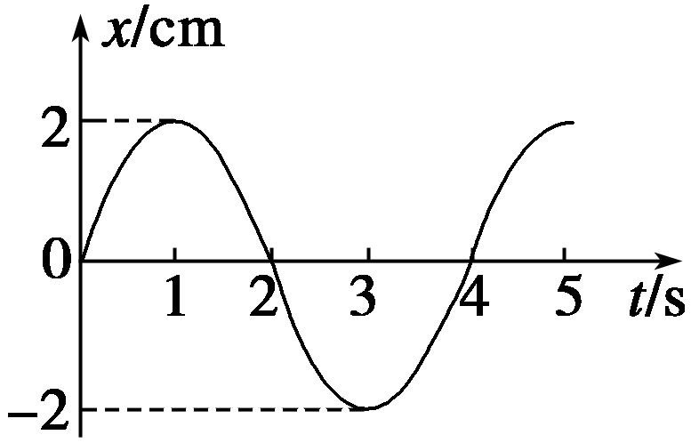A．在第5秒末，振子的速度最大且沿＋*x*方向

B．在第5秒末，振子的位移最大且沿＋*x*方向

C．在第5秒末，振子的加速度最大且沿－*x*方向

D．在0到5秒内，振子通过的路程为10 cm

11、装有砂粒的试管竖直静浮于水面，如图所示，将试管竖直提起少许，然后由静止释放并开始计时，在一定时间内试管在竖直方向近似做简谐运动．若取竖直向上为正方向，则以下描述试管振动的图象中可能正确的是 （ ）

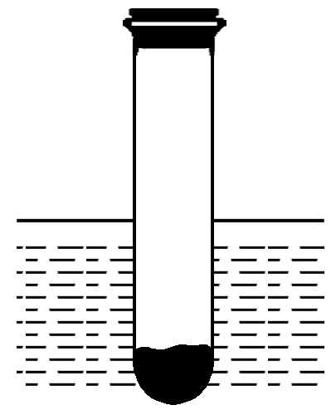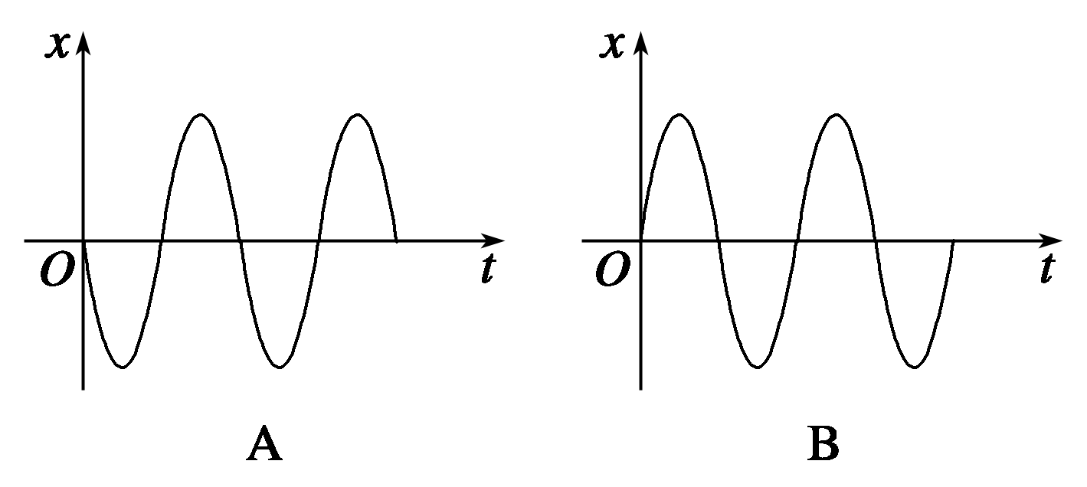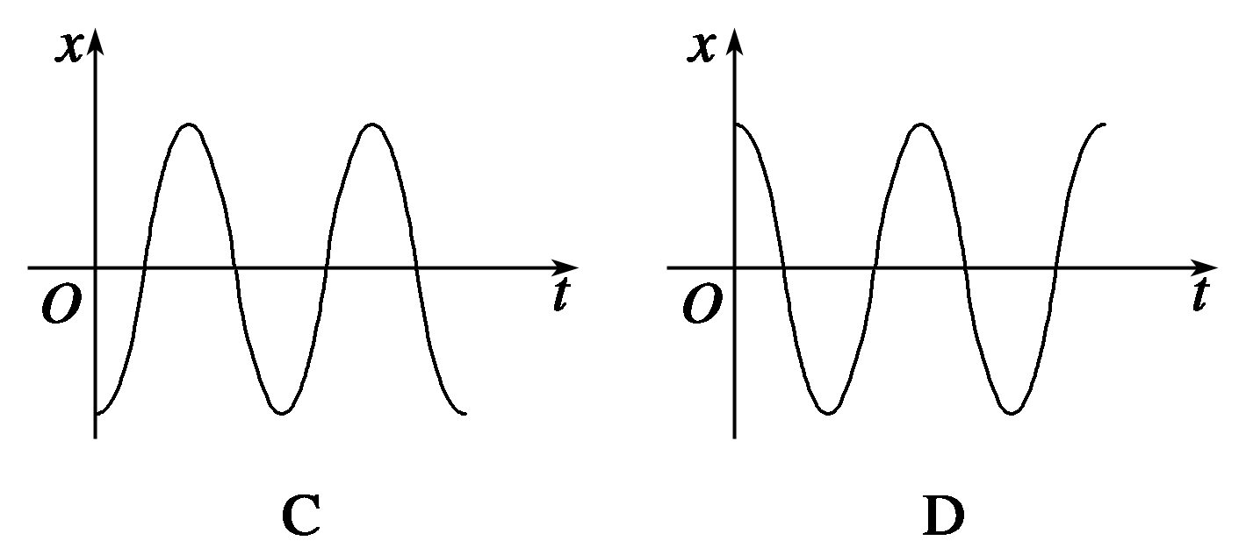

12、甲、乙两弹簧振子，振动图象如图所示，则可知 （ ）（多选）

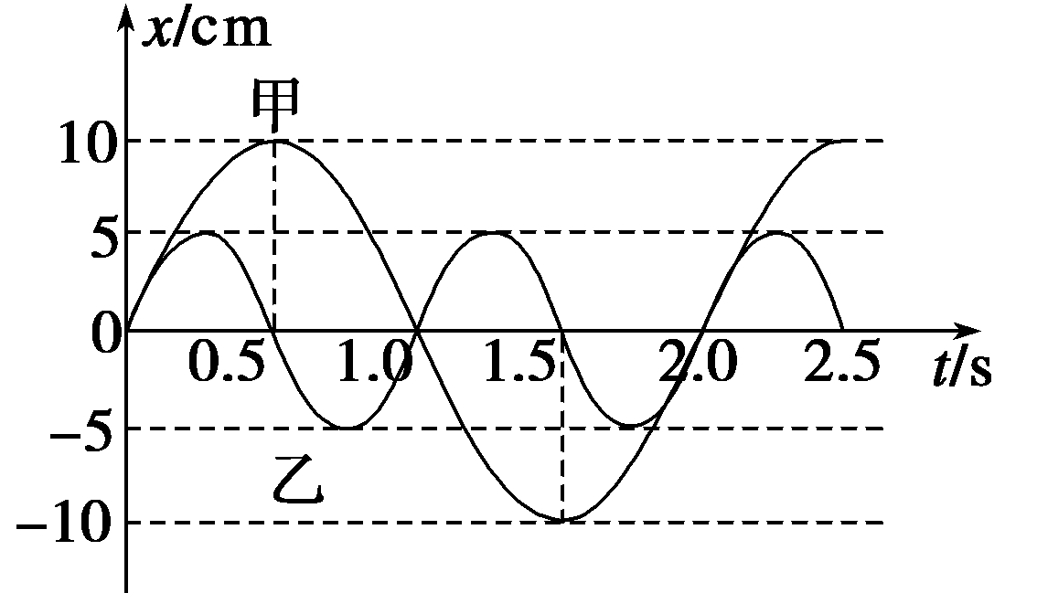A．两弹簧振子完全相同

B．两弹簧振子所受回复力最大值之比*F*甲∶*F*乙＝2∶1

C．振子甲速度为零时，振子乙速度最大

D．两振子的振动频率之比*f*甲∶*f*乙＝1∶2

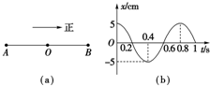13、一个质点经过平衡位置*O*，在*A*、*B*间做简谐运动如图*a*，它的振动图像如图*b*所示，设向右为正方向，则*OB*＝______cm，第0.2s末质点的速度方向______，加速度大小_______；第0.4s末质点加速度方向是______；第0.7s时，质点位置在______区间，质点从*O*运动到*B*再到*A*需时间*t*＝______s，在4s内完成______次全振动。

 瓜熟蒂落

1、某水平弹簧振子以振幅*A*振动和以振幅2*A*振动，振子从左边最大位移处运动到右边最大位移处的过程中所用的时间分别为*t*1和*t*2，平均速度的大小分别为*v*1和*v*2，则 （ ）

A．*t*1＞*t*2，*v*1＞*v*2 B．*t*1＜*t*2，*v*1＞*v*2

C．*t*1＞*t*2，*v*1＜*v*2 D．*t*1＝*t*2，*v*1＜*v*2

2、一质点做简谐运动的振动图像如图所示，质点在哪两段时间内的速度与加速度方向相同 （ ）

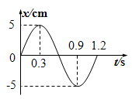A．0～0.6s和0.3～0.6s

B．0.6～0.9s和0.9～1.2s

C．0～0.3s和0.9～1.2s

D．0.3～0.6s和0.9～1.2s

3、甲、乙两质点做简谐运动的图像如图中的*x*1、*x*2所示，则 （ ）（多选）

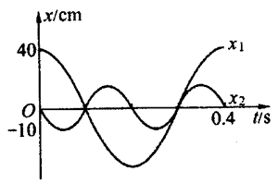A．甲的振幅是乙的4倍

B．甲的周期是乙的4倍

C．甲的频率是乙的2倍

D．甲在0.4s内通过的路程是乙的2倍

4、弹簧振子在*AOB*之间做简谐运动，如图所示，*O*为平衡位置，测得*AB*间距为8cm，完成30次全振动所用时间为60s．则 （ ）（多选）

https://gss0.baidu.com/94o3dSag_xI4khGko9WTAnF6hhy/zhidao/pic/item/42a98226cffc1e172afde7b64990f603728de9f3.jpgA．振动周期是2s，振幅是8cm

B．振动频率是2Hz

C．振子完成一次全振动通过的路程是16cm

D．振子过*O*点时计时，3s内通过的路程为24cm

5、弹簧振子在*AB*之间做简谐运动，*O*为平衡位置，*AB*间距离是10 cm，*A*→*B*运动时间1 s，如图所示，下列说法中正确的是 （ ）

A．从*O*→*A*→*O*振子做了一次全振动

http://daan.1010pic.com/pic1/1899/wl/32/55232.jpgB．振动周期是1 s，振幅是10 cm

C．经过两次全振动，通过的路程是20 cm

D．从A开始经过3 s，振子通过的路程是30 cm

6、一弹簧振子做简谐运动，周期为*T*，则下列说法正确的是 （ ）（多选）

A．若Δ*t*＝，则在Δ*t*时间内振子经过的路程为一个振幅

B．若Δ*t*＝，则在Δ*t*时间内振子经过的路程为两个振幅

C．若Δ*t*＝，则在*t*时刻和（*t*＋Δ*t*）时刻振子的位移一定相同

D．若Δ*t*＝*T*，则在*t*时刻和（*t*＋Δ*t*）时刻振子的速度一定相同

7、如图所示，弹簧振子在*AB*间做简谐运动，*O*为平衡位置，*AB*间距20cm，*A*运动到*B*需时2s，则振子振动的周期为______s，振幅为______m。从*B*开始经过6s，振子通过的路程为______m，此时振子的位移为______m。

8、一水平弹簧振子被分别拉离平衡位置5cm和1cm后放手，振子都做简谐运动，则前后两次振动的振幅之比为_______，周期之比为_______，最大回复力之比为_______。

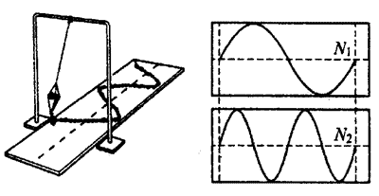9、如图所示为演示简谐运动的装置，当盛砂漏斗下面的薄板被匀速拉动时，摆动着的漏斗中漏出的砂在板上形成的曲线显示摆的位移随时间变化的关系，若拉板*N*1和*N*2的速度关系为*v*1＝2*v*2，则板上曲线所代表的振动周期*T*1和*T*2关系是______。

10、弹簧振子以*O*点为平衡位置做简谐运动，从经过*O*点开始计时，振子第一次到达某点*P*时用了0.3 s，又经过0.2 s第二次经过*P*点，则振子第三次经过*P*点还要经过的时间是______。